Cierre de Iteración
Fase [2], Iteración [2]
GRCU Manager
Gestión de Requerimientos y Casos de Uso

4 BYTES
ALVAREZ, Abril
BUTTERFIELD, Nicolas
CARRANZA, Cristian
GAGNA, Martina

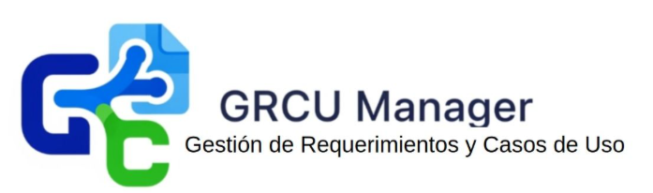
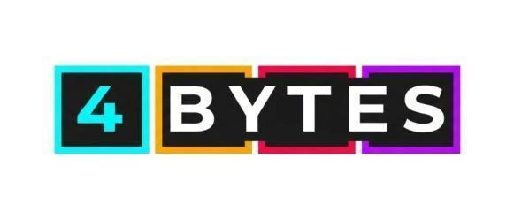

Contenido
Introducción 3
Propósito 3
Referencias 3
Objetivos 3
Criterios de Evaluación 3
Elementos de la Línea Base 4
Planificación 4
Casos de Uso y Escenarios 5
Recursos 6
Evaluación [Fecha] 6
Objetivos Alcanzados 6
Objetivos No Alcanzados 6
Elementos incluidos en la Línea Base 6
Conclusión 6
Estado del repositorio 7

Plan de Iteración

Introducción
El presente documento constituye el Plan de Iteración correspondiente a la Fase de Elaboración Iteración 2 del proyecto GRCU Manager. Su finalidad es detallar la planificación estimada de actividades, recursos y casos de uso que serán abordados en esta iteración, así como los criterios de evaluación que permitirán verificar el cumplimiento de los objetivos propuestos.

Propósito
Este documento tiene como objetivo detallar las actividades que serán llevadas a cabo durante la iteración, como así también establecer los criterios fundamentales de evaluación que se deberían tener en consideración al momento de finalizar esta etapa.

Referencias
- Plan de Iteración
- Gestión de Riesgos
- Estimación
- Modelo de Casos de Uso
- Primer Prototipo Funcional
- Modelo de Datos
- Plan de Pruebas
- Implementación UARGFlow Funcional

Objetivos

Criterios de Evaluación
Al finalizar la Iteración 2 (23/09/2025 al 10/10/2025) se deberán haber alcanzado los siguientes objetivos:
- Especificación de requerimientos de software (ERS)
- con matriz de trazabilidad
- documentada y validada
- Estudio de factibilidad corregido y validado
- Plan de Proyecto completo y validado
- Plan de Iteración documentado y aprobado.
- Gestión de Riesgos actualizada y revisada.
- Estimación completada y validada.
- Modelo de Casos de Uso actualizado e integrado en el documento correspondiente.
- Primer Prototipo Funcional desarrollado y disponible para revisión.
- Modelo de Datos diseñado y documentado.
- Plan de Pruebas completo (documentación finalizada y ejecución inicial registrada).
- Implementación UARGFlow Funcional

El cumplimiento de estos entregables será la base para dar por concluida la iteración. Las tareas no cumplidas deberán ser replanificadas en la siguiente.

Elementos de la Línea Base
En esta iteración deberán completarse los siguientes elementos de la línea base:
- ERS documentada y validada, incluyendo la Matriz de
- Estudio de Factibilidad corregido y validado.
- Plan de Proyecto completo y validado.
- Plan de Iteración documentado y aprobado.
- Gestión de Riesgos actualizada y revisada.
- Estimación completada y validada.
- Modelo de Casos de Uso actualizado e integrado en el documento correspondiente.
- Primer Prototipo Funcional desarrollado y disponible para revisión.
- Modelo de Datos diseñado y documentado.
- Plan de Pruebas completo (documentación finalizada y ejecución inicial registrada).
- Implementación UARGFlow Funcional de acuerdo al alcance definido.

Planificación
Nombre de la Tarea | Inicio | Fin | Responsable
Solicitar entrevista para validar | 23/09 | 24/09 | Carranza
Completar Plan de Proyecto | 24/09 | 24/09 | Carranza
ERS - Matriz de Trazabilidad | 24/09 | 24/09 | Gagna
Estudio de Factibilidad -Corrección | 25/09 | 25/09 | Alvarez
Modelo de Casos de Uso (Parte A): Diagramas | 26/09 | 26/09 | Alvarez
Modelo de Casos de Uso (Parte B): Descripción | 27/09 | 27/09 | Gagna
Estimación – Iteración 2 | 28/09 | 28/09 | Gagna
Primer Prototipo Funcional – Parte A: Interfaces básicas | 29/09 | 29/09 | Butterfield
Primer Prototipo Funcional – Parte B: Flujo principal | 30/09 | 30/09 | Butterfield
Validación Prototipo Funcional | 01/10 | 01/10 | Todo el equipo
Modelo de Datos (BD) | 02/10 | 02/10 | Butterfield
Plan de Pruebas – Ficha de Escenarios (por CU) | 03/10 | 03/10 | Gagna
Plan de Pruebas – Fichas de Resumen de Ciclos de Prueba | 04/10 | 04/10 | Alvarez
Plan de Pruebas-Ficha de Matriz de Trazabilidad de Pruebas | 05/10 | 05/10 | Carranza
Ejecución de Pruebas - Parte A (documentos/prototipo básico) | 06/10 | 06/10 | Gagna
Ejecución de Pruebas - Parte B (documentos/prototipo básico) | 07/10 | 07/10 | carranza
Modelo de Diseño (inicio) | 08/10 | 08/10 | Butterfield
Implementación UARGFlow Funcional -Parte A: Integración prototipo | 09/10 | 09/10 | Butterfield
Implementación UARGFlow Funcional -Parte B: Ajustes finales | 10/10 | 10/10 | Butterfield
Cierre Iteración 2 | 10/10 | 10/10 | Carranza
Plan de Iteración – Fase Construcción (Iteración 1) | 10/10 | 10/10 | Carranza
Presentación 11: Modelo de Casos de Uso - Iteración 2 | 26/09 | 26/09 | Todo el equipo
Presentación 12: Estimación + Primer Prototipo Funcional | 30/09 | 30/09 | Todo el equipo
Presentación 13: Modelo de Datos (BD) + Aprobación Prototipo Funcional | 03/10 | 03/10 | Todo el equipo
Presentación 14: Plan de Pruebas + Inicio Modelo de Diseño | 07/10 | 07/10 | Todo el equipo
Presentación 15: Implementación UARGFlow Funcional (Cierre Iteración 2) + Plan de Iteración Fase Construcción (Iteración 1) | 10/10 | 10/10 | Todo el equipo

Casos de Uso y Escenarios

Código | Nombre del Caso de Uso | Escenarios contemplados en la Iteración 2
CU01 | Autenticarse | Escenario 1: Usuario se autentica en el sistema a través de UARGFlow (flujo básico).
CU02 | Gestionar usuarios | Escenario 2: Docente administrador gestiona los usuarios de un proyecto (crear, modificar, eliminar).
CU03 | Crear proyecto | Escenario 3: Docente administrador crea un nuevo proyecto dentro del sistema y asigna a un integrante el rol de Lider de proyecto.
CU04 | Asignar roles de usuario al proyecto | Escenario 4: Líder de proyecto asigna roles a los integrantes.
CU05 | Seleccionar metodología | Escenario 5: Líder de proyecto selecciona la modalidad de trabajo (Tradicional o Ágil).
CU06 | Registrar requerimiento | Escenario 6: Integrante registra un requerimiento con los campos obligatorios.
CU10 | Registrar caso de uso | Escenario 7: Integrante registra un caso de uso con flujos básicos y alternativos.
CU15 | Generar matriz de trazabilidad | Escenario 8: El sistema genera la matriz de trazabilidad Requerimientos ↔ Casos de Uso.

Recursos
Para el desarrollo de las actividades planificadas en esta iteración se utilizarán:
Equipos informáticos propios de los integrantes del equipo 4BYTES.
- Conexión a internet para la comunicación y el acceso a herramientas colaborativas.
- Software libre seleccionado por el equipo: PostgreSQL, VS Code, PHP, phpMyAdmin, Lucidchart/Draw.io, entre otros.
- Herramienta Vesta Risk Manager provista por la UNPA-UARG, utilizada para la gestión de riesgos.

Resumen de riesgos
RK05: Dada la concentración del conocimiento técnico y funcional en un único desarrollador, podría ocurrir su indisponibilidad (por sobrecarga, enfermedad o abandono), lo que conduciría a la paralización del desarrollo, pérdida de información crucial e incumplimiento de los plazos de entrega establecidos.
Categoria del riesgo: experiencia y capacidad
Impacto: 9-significante
Probabilidad: 70% - 80%
Justificación: La evaluación del riesgo RK05 se basa en la dependencia exclusiva de un único desarrollador, lo que incrementa la probabilidad (70%-80%) de paralización del proyecto ante cualquier imprevisto como sobrecarga, enfermedad o abandono. El impacto significativo (8) se deriva de la posible pérdida de información crucial y el incumplimiento de los plazos establecidos. Se recomienda planificar medidas de mitigación, como la distribución de conocimientos o la incorporación de soporte adicional, para reducir esta vulnerabilidad.

Mitigación
Descripción: Implementar un plan de mitigación que incluya la documentación detallada de todo el conocimiento técnico y funcional en un repositorio accesible, realizar transferencias periódicas de información a un segundo miembro del equipo o colaborador externo, y establecer un cronograma de respaldo para priorizar tareas críticas en caso de imprevistos. Además, se programarán revisiones semanales para asegurar la continuidad del proyecto

Tarea
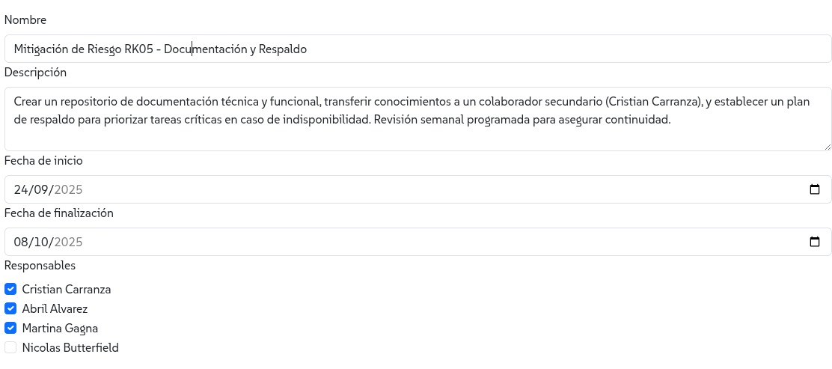

Evaluación [10/10]

Objetivos Alcanzados
1. ERS documentada y validada, incluyendo la Matriz de trazabilidad
2. Estudio de Factibilidad corregido y validado.
3. Plan de Proyecto completo y validado.
4. Plan de Iteración documentado y aprobado.
5. Gestión de Riesgos actualizada y revisada.
6. Estimación completada y validada.
7. Modelo de Casos de Uso actualizado e integrado en el documento correspondiente.
8. Primer Prototipo Funcional desarrollado y disponible para revisión.
9. Modelo de Datos diseñado y documentado.
10. Plan de Pruebas completo (documentación finalizada y ejecución inicial registrada).
11. Implementación UARGFlow Funcional de acuerdo al alcance definido.

Objetivos No Alcanzados

Especificación de requerimientos de software (ERS)

con matriz de trazabilidad

documentada

Estudio de factibilidad corregido

Plan de Proyecto completo (ítems faltante)

Elementos incluidos en la Línea Base
- Plan de Iteración documentado y aprobado.
- Gestión de Riesgos actualizada y revisada.
- Estimación completada y validada.
- Modelo de Casos de Uso actualizado e integrado en el documento correspondiente.
- Primer Prototipo Funcional desarrollado y disponible para revisión.
- Modelo de Datos diseñado y documentado.
- Plan de Pruebas completo (documentación finalizada y ejecución inicial registrada).
- Implementación UARGFlow Funcional de acuerdo al alcance definido.

Conclusión
Durante la Iteración 2 el equipo 4 BYTES mantuvo el compromiso y cumplimiento de las actividades planificadas, alcanzando resultados satisfactorios en el desarrollo técnico y documental del proyecto GRCU Manager. Se completaron y validaron los Casos de Uso CU01 (Autenticarse), CU02 (Gestionar usuarios) y CU03 (Crear proyecto.
La Especificación de Requerimientos (ERS) fue revisada y validada, quedando pendiente incorporar en el documento final las correcciones y observaciones realizadas durante la devolución. Del mismo modo, el Estudio de Factibilidad y el Plan de Proyecto presentan ítems menores pendientes de ajuste, que serán integrados en la próxima iteración.
Los objetivos no alcanzados corresponden principalmente a tareas de actualización documental, ya que los contenidos técnicos y validaciones fueron completados y aprobados.
Además, se aplicó con éxito el plan de mitigación del riesgo RK05, asegurando la continuidad del desarrollo mediante la documentación compartida y la distribución del conocimiento entre los miembros del equipo.
En conclusión, la Iteración 2 permitió consolidar los avances del proyecto, validar las funcionalidades iniciales y sentar las bases para iniciar la Fase de Construcción, Iteración 1.

Estado del repositorio
Cantidad de commit: 26

